**Отчет**

**о проведенной экскурсии «Золотая осень»**

**рук.объединения «Природа и мы»**

**Минбулатовой Т.А. в 2017-18 уч.г.**

**дата провед**. 5 ноября 2017г.

**место провед**. Лесополоса

5 ноября 2017 года провела экскурсию «Золотая осень». В ней приняли участие учащиеся объединения 1 группы из 8вкласса в количестве 12 чел. Маршрут данной экскурсии- лесной массив с.лесополоса и речка «Ярык Сув».

Цель экскурсии: -изучение осенних явлений в природе

- изучение жизни насекомых и птиц осенью,- сбор осенних листьев для гербария,- сбор природного материала для изготовления поделок.

Перед экскурсией провела инструктаж по правилам дорожного движения и по правилам поведения в природе. Остановились в уютном уголке природы, рассказала о явлениях, которые происходят в природе осенью. Рассказала о жизни насекомых и птиц осенью, о том, как они переживают зиму. На речке мы изучили жизнь водных обитателей. Учащиеся прочитали стихи про осень, загадали загадки, провели викторину «Знатоки природы». Также сделали зарисовки осеннего пейзажа, собрали природный материал для изготовления поделок. По возвращении с экскурсии поделились впечатлениями об увиденном.

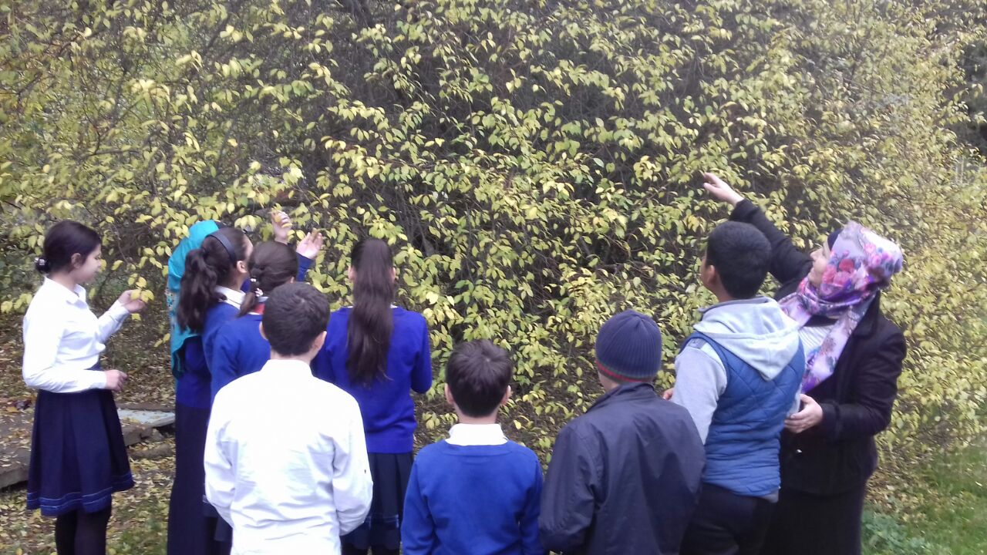

**Экскурсия «Золотая осень»**

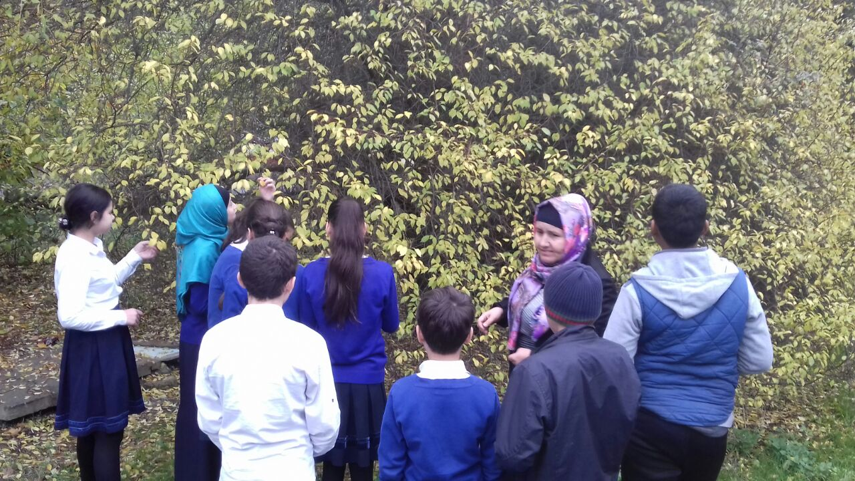

**На экскурсии «Золотая осень»**

**Отчет**

**о проведенной экскурсии «Зимний день эколога-**

**следопыта» рук.объединения «Природа и мы»**

**Минбулатовой Т.А.в 2017-18уч.г.**

**Дата проведения**: 6 января 2015г.

**Место проведения**: городской парк

**Цель проведения** :изучение зимних явлений в природе.

9-10 января провела экскурсию «Зимний день эколога-следопыта».В ней приняли учащиеся объединения в количестве 18 уч-ся .Маршрут экскурсии – городской парк в микрорайоне «Водник».Во время экскурсии уч-ся определяли породы деревьев по внешним признаком: строению ветвей, кроны, цвету коры, по побегам и почкам.Для многих деревьев зима- время распространения семян. У некоторыхиз них (боярышник, калина, рябина, голубика) части плодов долго сохраняются на ветках. Они служат пищей для зимующих птиц. На снегу очень много следов птиц. Это зимующие у нас птицы- вороны ,голуби, воробьи, снегири и другие. Зимой птицам трудно найти себе корм, поэтому их нужно подкармливать. Для этого нужно строить кормушки и каждый день насыпать в них корм.

Учащиеся объединения принесли с собой зерно и хлеб и покормили птиц. Сделали зарисовки зимнего пейзажа.

Итоги экскурсии: провела обобщающую беседу о проведенной экскурсии.

**Изучение растений зимой**

**Экскурсия «Зимний день эколога-следопыта»**